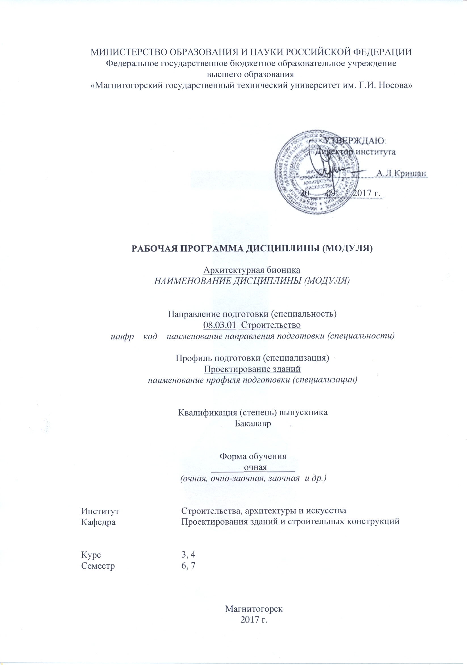

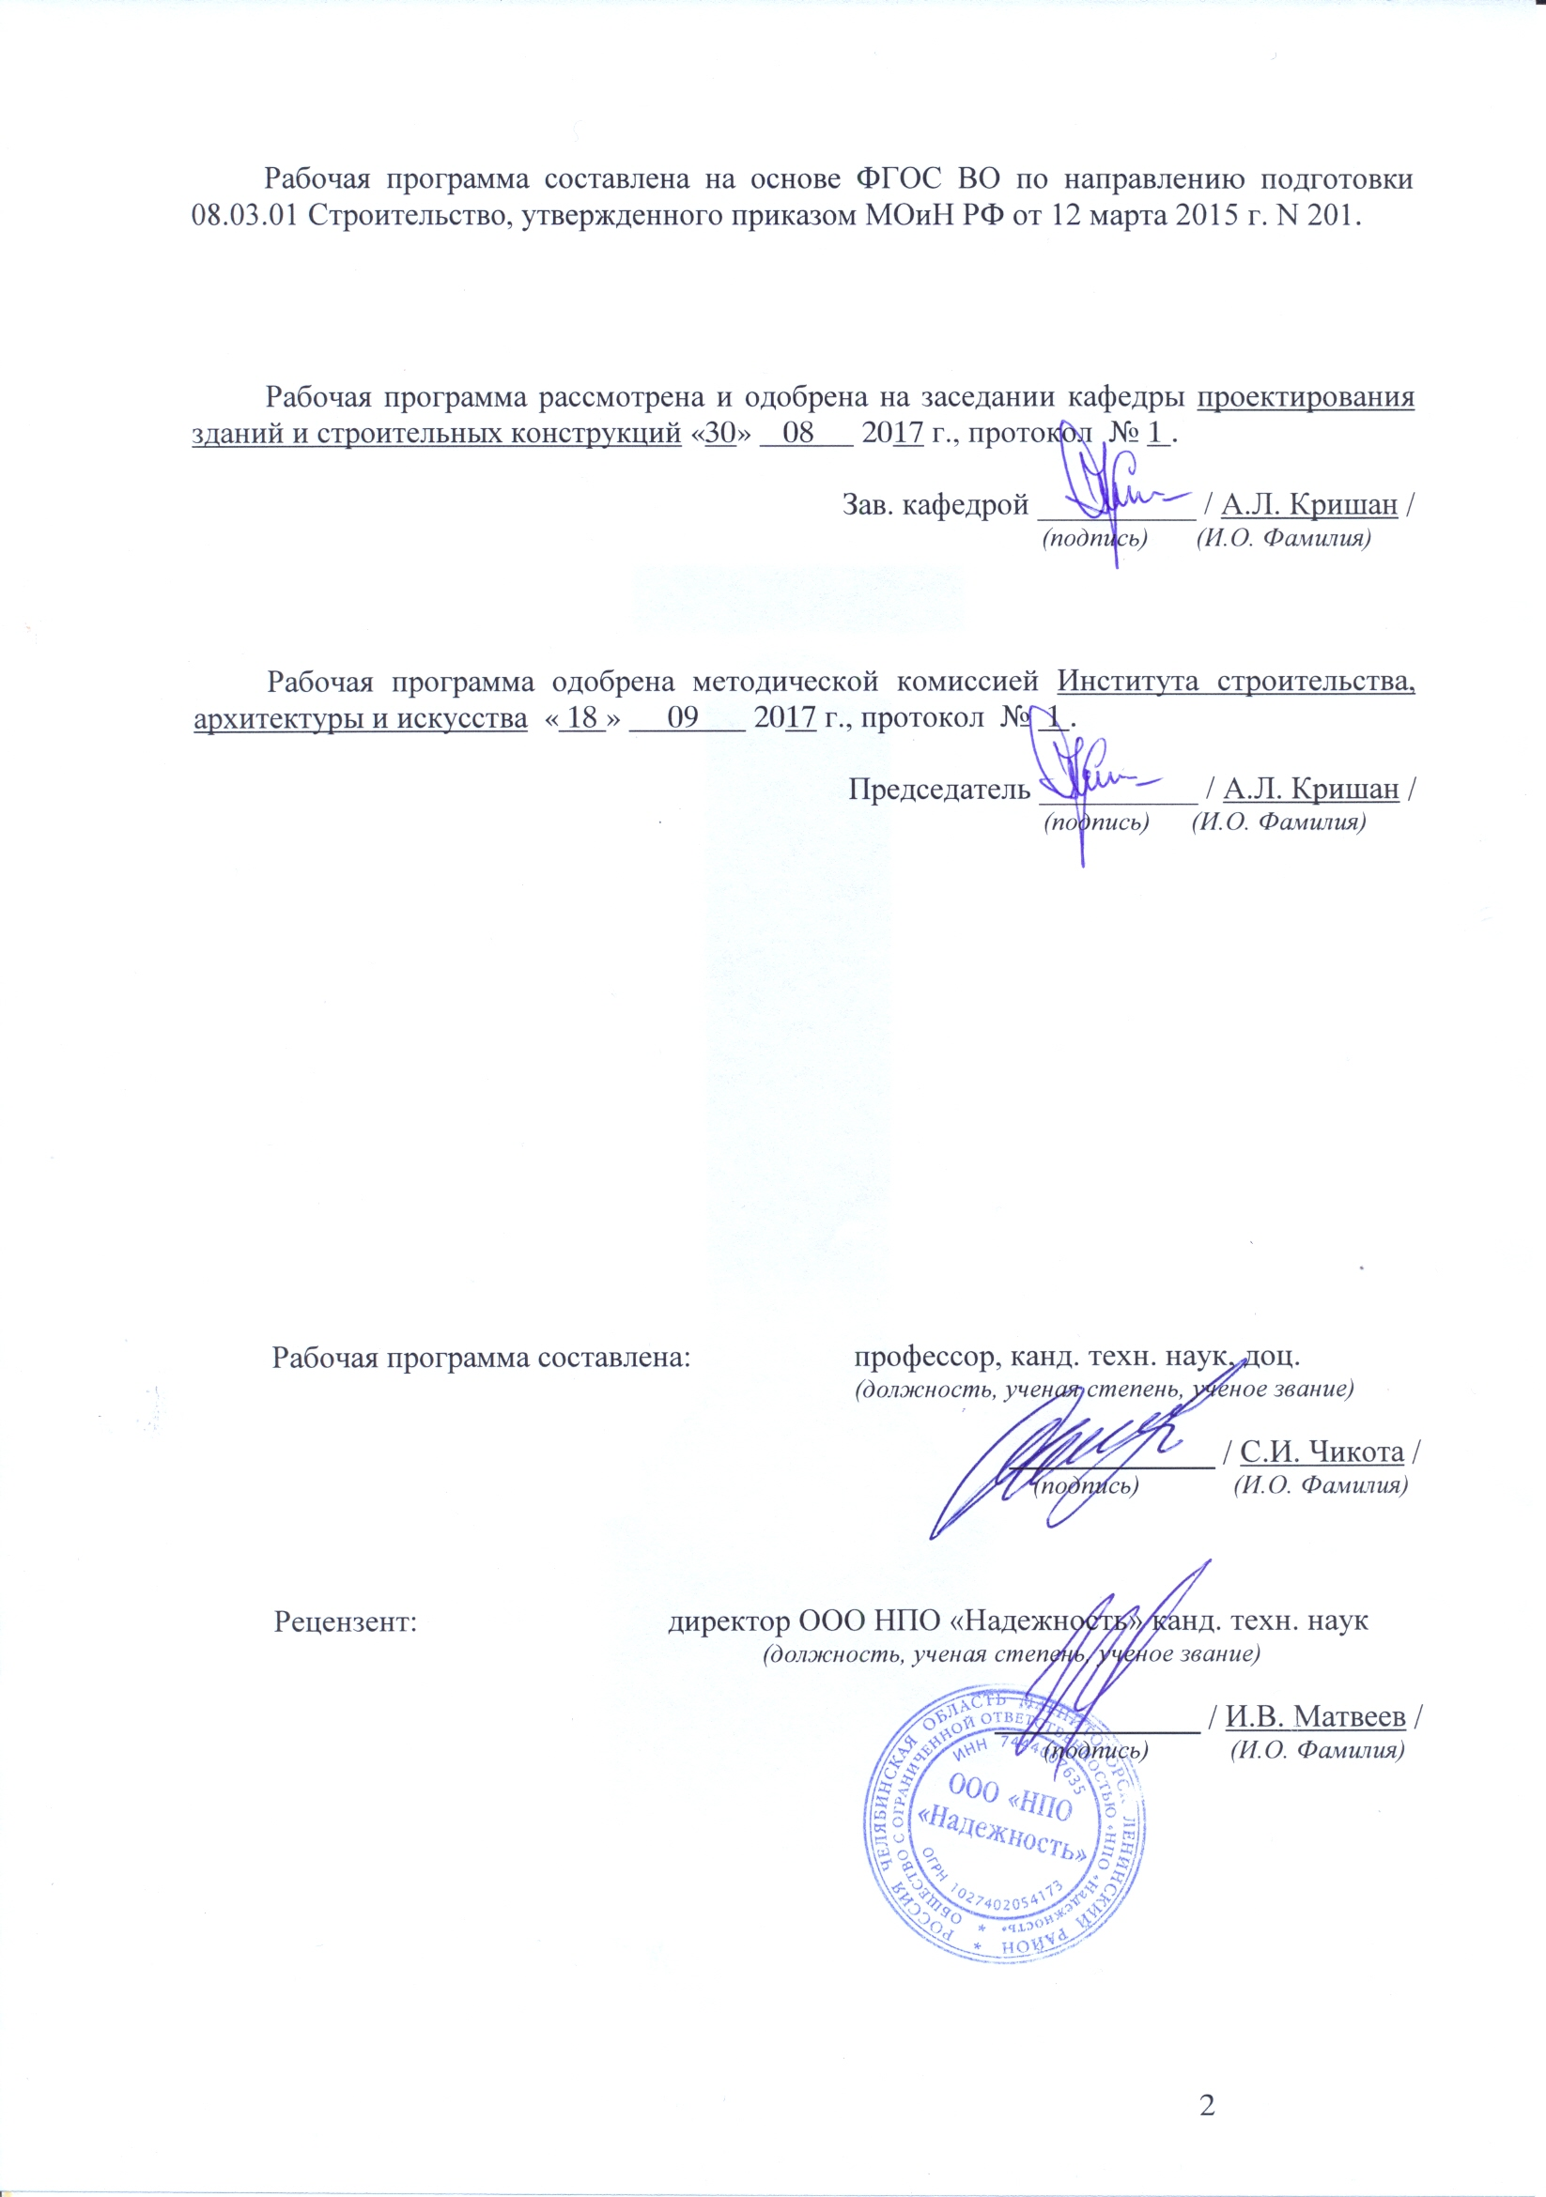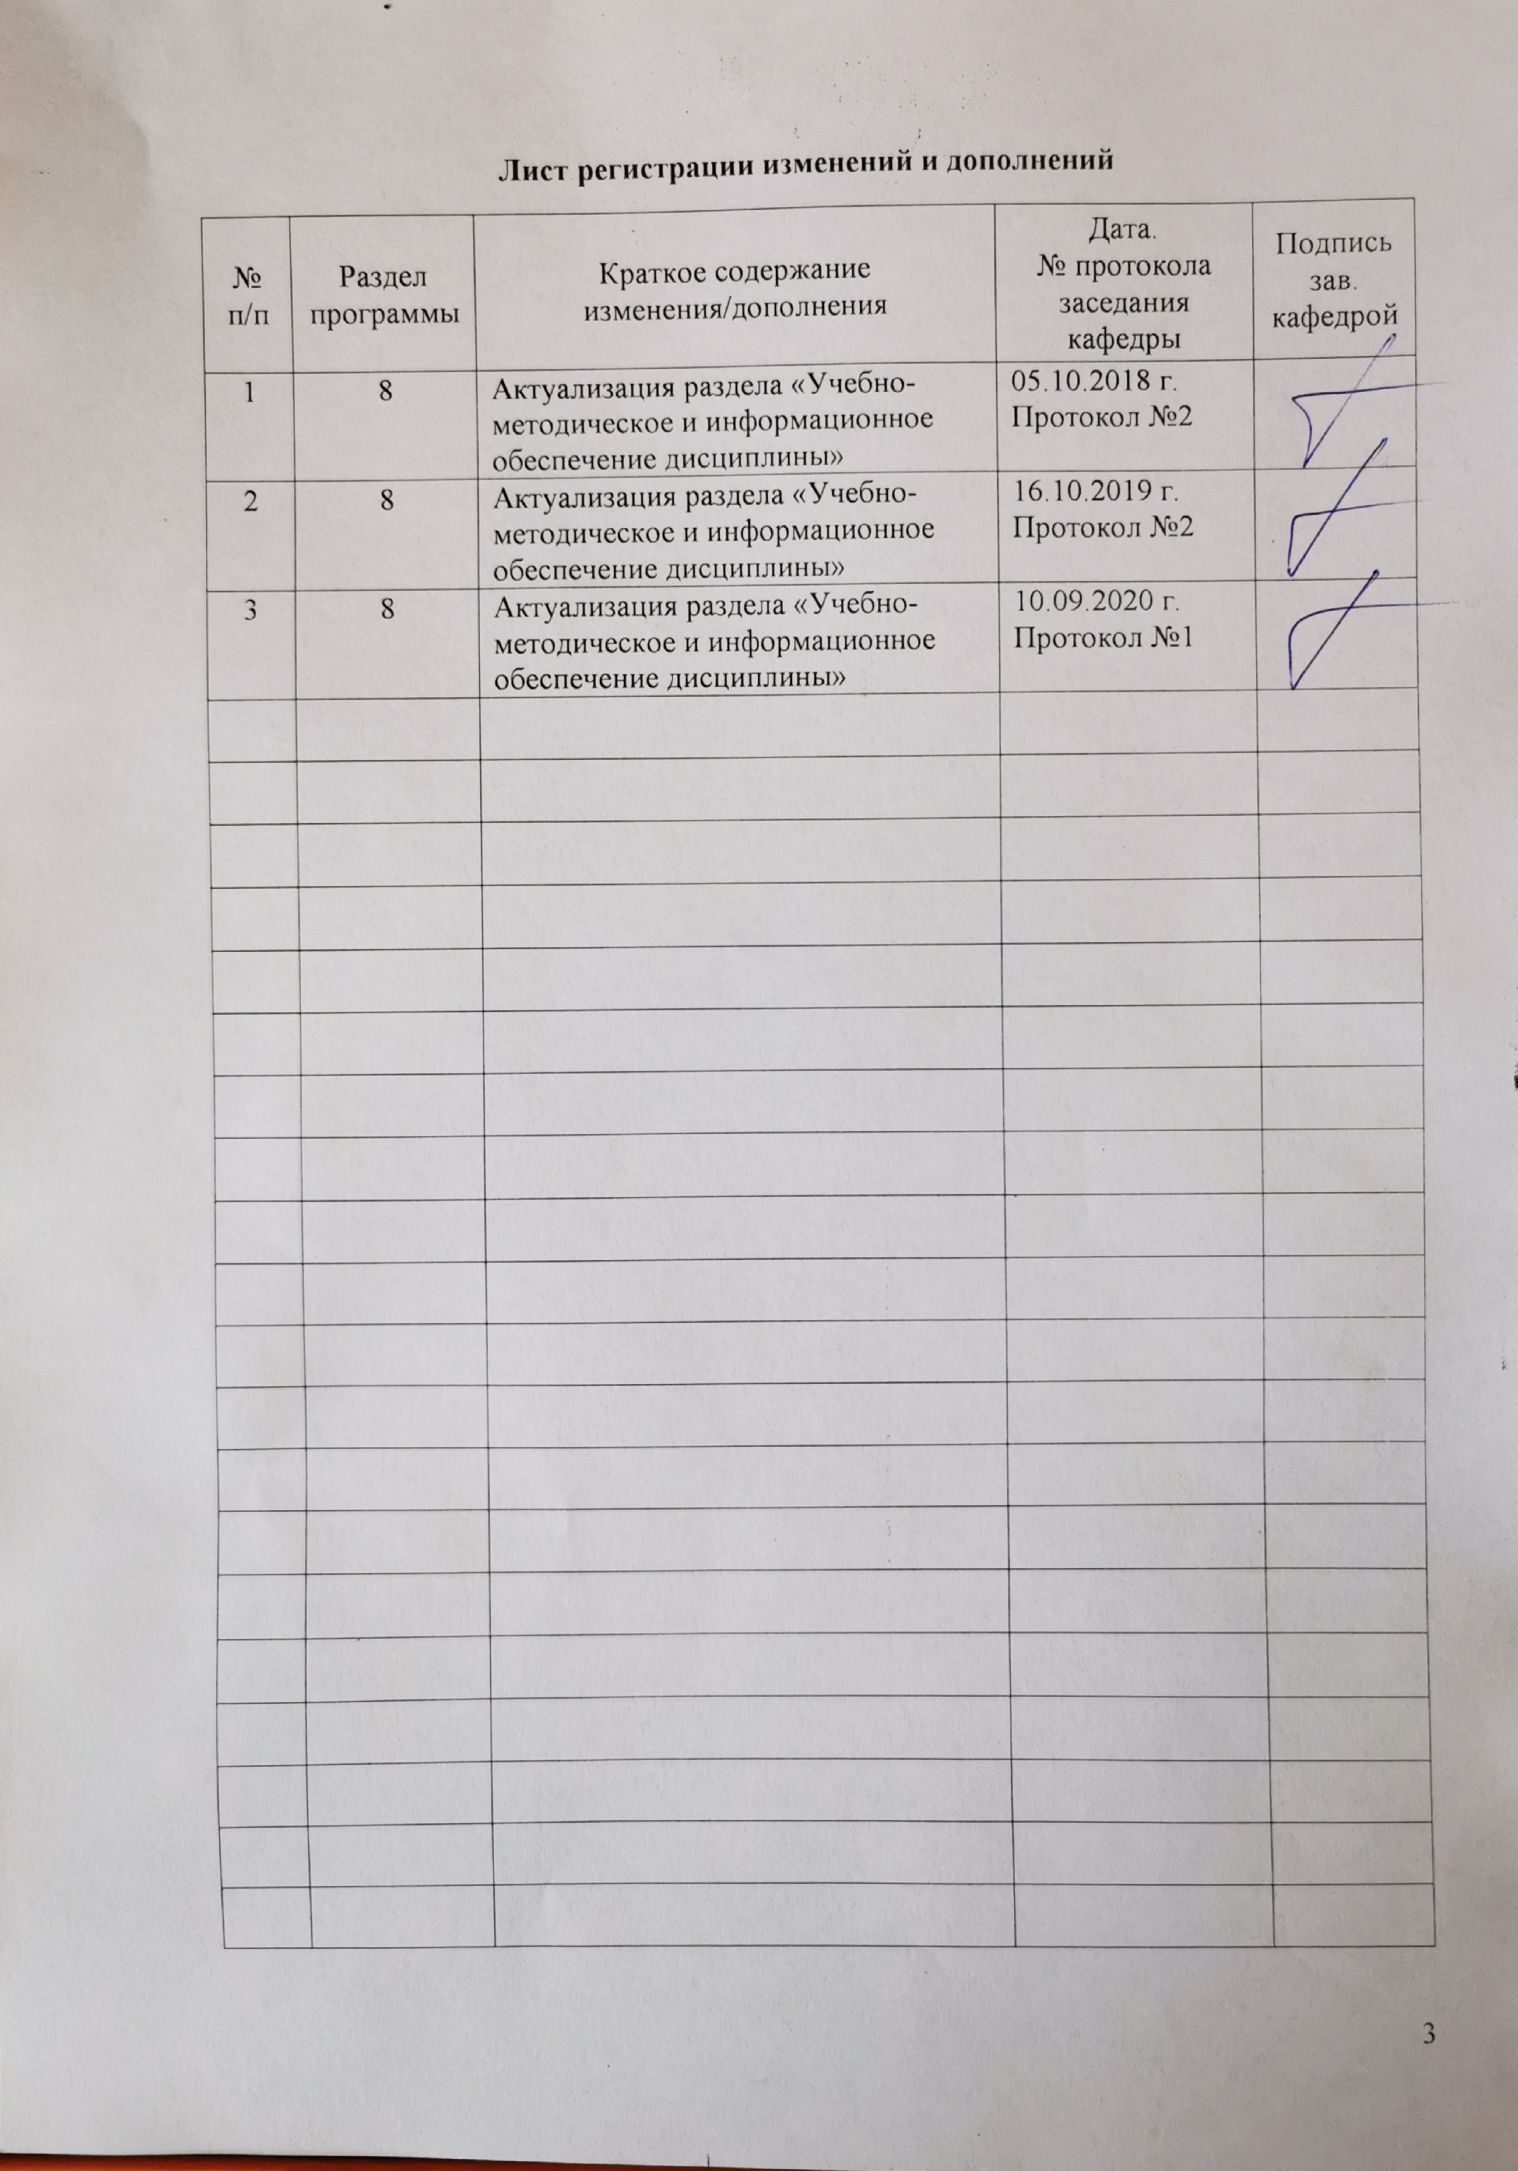

1 Цели освоения дисциплины
Цель преподавания дисциплины «Архитектурная бионика» заключается во введении студентов в сферу поиска новых форм, новых конструктивных решений на основе изучения живой природы.
В процессе изучения дисциплины решаются следующие задачи:
- формирование представления о теоретическом обосновании проблемы, в которой формы существования природы становятся основой для формообразования в архитектуре;
- изучить методологические основы формообразования в архитектуре на основе природного ландшафта;
- раскрыть принципы формообразования архитектуры на основе технологии функционирования живой природы.

2 Место дисциплины в структуре образовательной программы подготовки
бакалавра
Дисциплина «Архитектурная бионика» относится к дисциплинам по выбору вариативной части образовательной программы.
Для изучения дисциплины необходимы знания (умения, владения), сформированные в результате изучения следующих дисциплин: Начертательная геометрия и компьютерная графика, История архитектуры, Основы архитектуры и строительных конструкций, Строительная физика, Строительные материалы.
Знания (умения, владения), полученные при изучении данной дисциплины будут необходимы для изучения таких дисциплин, как: Типология и архитектурно-конструктивное проектирование, Техническая эксплуатация и реконструкция зданий, Инженерно-архитектурное проектирование, Проектная деятельность.

3 Компетенции обучающегося, формируемые в результате освоения
дисциплины и планируемые результаты обучения
В результате освоения дисциплины «Архитектурная бионика» обучающийся должен обладать следующими компетенциями:

Структурный  элемент  компетенции | Планируемые результаты обучения
ПК-2: владение методами проведения инженерных изысканий, технологией проектирования деталей и конструкций в соответствии с техническим заданием с использованием универсальных и специализированных программно-вычислительных комплексов и систем автоматизированных проектирования
Знать | Не формируется
Уметь | Не формируется
Владеть | - первичными навыками использования метода и принципов архитектурной бионики при архитектурном конструирования зданий с использованием программно-вычислительных комплексов и систем автоматизированных проектирования;  - основами применения тектоники природных форм в архитектурном конструирования зданий.

4 Структура и содержание дисциплины
Общая трудоемкость дисциплины составляет 6 зачетных единиц 216 акад. часов, в том числе:
– контактная работа – 97,7 акад. часов:
– аудиторная – 92 акад. часа;
– внеаудиторная – 5,7 акад. часов
– самостоятельная работа – 82,6 акад. часов;
– подготовка к экзамену – 35,7 акад. часов

Раздел/ тема  дисциплины | Семестр | Аудиторная  контактная работа  (в акад. часах) |  |  | Самостоятельная работа (в акад. часах) | Вид самостоятельной  работы | Форма текущего контроля успеваемости и  промежуточной аттестации | Код и структурный  элемент  компетенции
Раздел/ тема  дисциплины | Семестр | лекции | лаборат.  занятия | практич. занятия
1. Введение в дисциплину. | 6 | 2 |  | - | - | Подготовка к лекционным занятиям. | Устный опрос | ПК-2 - в
2. Архитектура и живая природа – непрерывный процесс взаимодействия. | 6 | 6 |  | 6/4И | 2,6 | Подготовка к лекционным и практическим занятиям, выполнение курсовой работы. | Проверка аудиторной графической работы | ПК-2 - в
3. Метод и принципы архитектурной бионики. | 6 | 6 |  | 8/4И | 3 | Подготовка к лекционным и практическим занятиям, выполнение курсовой работы. | Проверка аудиторной графической работы | ПК-2 - в
4. Гармония формообразования в архитектуре и живой природе. | 6 | 8 |  | 8/2И | 3 | Подготовка к лекционным и практическим занятиям, выполнение курсовой работы. | Проверка аудиторной графической работы | ПК-2 - в
5. Повторяемость и комбинаторность форм живой природы и архитектуры. | 6 | 6 |  | 6/4И | 3 | Подготовка к лекционным и практическим занятиям, выполнение курсовой работы. | Проверка аудиторной графической работы | ПК-2 - в
Итого за семестр |  | 28 |  | 28/14И | 11,6 |  | Экзамен, курсовая работа.
6. Экологические проблемы бионики и проблема гармонии архитектурно-природной среды. | 7 | 4 |  | 4/2И | 17 | Подготовка к лекционным и практическим занятиям. | Проверка аудиторной графической работы | ПК-2 - в
7. Тектоника архитектурных и природных форм. | 7 | 6 |  | 4/2И | 18 | Подготовка к лекционным и практическим занятиям. | Проверка аудиторной графической работы | ПК-2 - в
8. Трансформация в архитектуре и живой природе. | 7 | 4 | - | 6/2И | 18 | Подготовка к лекционным и практическим занятиям. | Проверка аудиторной графической работы | ПК-2 - в
9. Архитектурная практика на основе бионических исследований. | 7 | 4 | - | 4/2И | 18 | Подготовка к лекционным и практическим занятиям. | Проверка аудиторной графической работы | ПК-2 - в
Итого за семестр | 7 | 18 | - | 18/8И | 71 |  | Зачет
Итого по дисциплине |  | 46 | - | 46/22И | 82,6 |  | Экзамен, курсовая работа, зачет

5 Образовательные и информационные технологии
Реализация компетентностного подхода основана на использовании в учебном процессе активных и интерактивных форм проведения занятий в сочетании с внеаудиторной работой с целью формирования и развития профессиональных навыков обучающихся.
При обучении студентов используются следующие образовательные технологии.
Традиционные образовательные технологии ориентированные на организацию образовательного процесса, предполагающую прямую трансляцию знаний от преподавателя к студенту. Формы учебных занятий с использованием традиционных технологий: информационная лекция и практическое занятие, посвященное освоению конкретных умений и навыков по предложенному алгоритму.
Технологии проблемного обучения – организация образовательного процесса, которая предполагает постановку проблемных вопросов, создание учебных проблемных ситуаций для стимулирования активной познавательной деятельности студентов. Формы учебных занятий с использованием технологий проблемного обучения: проблемная лекция, практическое занятие в форме практикума.
Интерактивные технологии – организация образовательного процесса, предполагающая активное и нелинейное взаимодействие всех участников, достижение на этой основе личностно значимого для них образовательного результата. Наряду со специализированными технологиями такого рода принцип интерактивности прослеживается в большинстве современных образовательных технологий. Интерактивность подразумевает субъектные отношения в ходе образовательного процесса и, как следствие, формирование саморазвивающейся информационно-ресурсной среды. Применяемы формы учебных занятий с использованием специализированных интерактивных технологий: лекция «обратной связи» – лекция-беседа, лекция-дискуссия, семинар-дискуссия – коллективное обсуждение какого-либо спорного вопроса, проблемы, выявление мнений в группе (межгрупповой диалог, дискуссия как спор-диалог).
Информационно-коммуникационные образовательные технологии – организация образовательного процесса, основанная на применении специализированных программных сред и технических средств работы с информацией. Формы учебных занятий с использованием информационно-коммуникационных технологий: лекция-визуализация – изложение содержания сопровождается презентацией.
Текущий контроль по дисциплине позволяет оценить степень восприятия учебного материала и проводится для оценки результатов изучения разделов/тем дисциплины. Текущий контроль проводится как контроль тематический (по итогам изучения определенных тем дисциплины) и рубежный (контроль определенного раздела или нескольких разделов, перед тем, как приступить к изучению очередной части учебного материала).
Курсовая работа выполняется обучающимся самостоятельно под руководством преподавателя. При выполнении курсовой работы обучающийся должен показать свое умение работать с нормативным материалом и другими литературными источниками, а также возможность систематизировать и анализировать фактический материал и самостоятельно творчески его осмысливать. В рамках курсовой работы обучающиеся выполняют дальнейшую детальную конструктивную проработку своего проекта по дисциплине «Основы архитектуры и строительных конструкций». Преподаватель формулирует задание на проектирование и рекомендует перечень литературы. Исключительно важным является использование информационных источников, а именно системы «Интернет», что даст возможность обучающимся более полно рассмотреть материал по выбранной им теме. В процессе разработки курсового проекта обучающийся должен разобраться в теоретических вопросах избранной темы, самостоятельно проанализировать практический материал, разобрать и обосновать проектные решения. Преподаватель, проверив проект, может возвратить его для доработки вместе с письменными замечаниями. Обучающийся должен устранить полученные замечания в установленный срок, после чего работа окончательно оценивается. Курсовой проект должен быть оформлен в соответствии с СМК-О-СМГТУ-42-09 «Курсовой проект (работа): структура, содержание, общие правила выполнения и оформления». Примерный перечень тем курсового проектаработ и пример задания представлены в разделе 7 «Оценочные средства для проведения промежуточной аттестации».

6 Учебно-методическое обеспечение самостоятельной работы обучающихся

Самостоятельная работа включает в себя подготовку к лекционным и практическим занятиям, выполнение курсовой работы.
Задание на курсовую работу: разработать формообразование и трансформацию объекта живой природы (флоры или фауны) в архитектурный объект.
Работа выполняется на планшете формата 50х75 см (ручной вариант) или листе ватмана формата А1 (компьютерный вариант).
В композицию работы должны входить: натурная зарисовка (или фотография) объекта живой природы; варианты стилизации данного объекта; перспектива архитектурного объекта, трасформируемого на основе данного природного объекта; фасады (число определяется индивидуально для каждого объекта); планы (число определяется индивидуально для каждого объекта); разрез.
Работа может быть выполнена произвольными приёмами и средствами из арсенала архитектурной графики.
Пояснительная записка содержит введение, описание строительных конструкций и наружной отделки, список использованных источников.
Перечень тем для курсовой работы:
Здание-бабочка.
Здание-стрекоза.
Здание-улитка.
Здание-тюльпан.
Здание-пчелиные соты.
Здание-рыба.
Здание-птица.

Для лучшей организации времени при изучении дисциплины «Архитектурная бионика» студенту рекомендуется заниматься самостоятельной работой после каждого лекционного и практического занятия в течение всего семестра.

7 Оценочные средства для проведения промежуточной аттестации
Промежуточная аттестация имеет целью определить степень достижения запланированных результатов обучения по дисциплине проводится в форме защиты курсового проекта, зачета или экзамена.

а) Планируемые результаты обучения и оценочные средства для проведения промежуточной аттестации:

Структурный элемент  компетенции | Планируемые результаты обучения | Оценочные средства
ПК-2: владение методами проведения инженерных изысканий, технологией проектирования деталей и конструкций в соответствии с техническим заданием с использованием универсальных и специализированных программно-вычислительных комплексов и систем автоматизированных проектирования
Знать | Не формируется | -
Уметь | Не формируется | -
Владеть | - первичными навыками использования метода и принципов архитектурной бионики при архитектурном конструирования зданий с использованием программно-вычислительных комплексов и систем автоматизированных проектирования;  - основами применения тектоники природных форм в архитектурном конструирования зданий. | Примеры заданий к практическим занятиям  Тема 1. Формообразования и трансформация объектов живой природы в малые архитектурные формы.  Задание: овладеть формообразованием и трансформацией объектов живой природы в малые архитектурные формы.  Результаты работы: архитектурно-планировочная концепция на бумаге формата А3.  Тема 2. Формообразования и трансформация объектов живой природы в малоэтажные здания.  Задание: овладеть формообразованием и трансформацией объектов живой природы малоэтажные здания общественного назначения.  Результаты работы: архитектурно-планировочная концепция на бумаге формата А3.  Примерная тематика практических занятий:  Тема 1. Формообразования и трансформация объектов живой природы в малые архитектурные формы.  Тема 2. Формообразования и трансформация объектов живой природы в малоэтажные здания.  Тема 3. Формообразования и трансформация объектов живой природы в высотные здания.  Тема 4. Формообразования и трансформация объектов живой природы в инженерные объекты.  Задание на курсовую работу: разработать формообразование и трансформацию объекта живой природы (флоры или фауны) в архитектурный объект.  Перечень тем для курсовой работы:  Здание-бабочка.  Здание стрекоза.  Здание-улитка.  Здание-тюльпан.  Здание-пчелиные соты.  Здание-рыба.  Здание-птица.  Работа выполняется на планшете формата 50х75 см (ручной вариант) или листе ватмана формата А1 (компьютерный вариант).  В композицию работы должны входить: натурная зарисовка (или фотография) объекта живой природы; варианты стилизации данного объекта; перспектива архитектурного объекта, трасформируемого на основе данного природного объекта; фасады (число определяется индивидуально для каждого объекта); планы (число определяется индивидуально для каждого объекта); разрез.  Работа может быть выполнена произвольными приёмами и средствами из арсенала архитектурной графики.  Пояснительная записка содержит введение, описание строительных конструкций и наружной отделки, список использованных источников.  Перечень вопросов для подготовки к экзамену.  Этапы формирования архитектурной бионики.  Теоретики связи формирования архитектуры и живой природы.  Органическая архитектура  Содержание архитектурной бионики.  Метод архитектурной бионики.  Механизм аналогий.  Механизм гомологий.  Отличие теории от модели. Виды моделей.  Архитектурно-бионический эксперимент.  Взаимосвязь функции и формы.  Интегральность пространства (по Ф.Л. Райту).  Структурные элементы города, района и дома.  Принципы функционирования и формообразования в архитектуре.  Единство симметрии и ассиметрии.  Пропорции «золотого сечения» в живой природе.  Принцип «узловых точек» бионических конструкций.  «Вертикально-динамическая» и «горизонтально-динамическя» архитектура.  Создание образа в архитектуре.  Система типового проектирования.  Типы повторяющихся элементов живого мира.  Принцип взаимопроникновения в форме планов городов.  Кочевая (мобильная) архитектура.  Упругогибкие системы высотных сооружений.  Принципы структурной организации вертикальных пространственных систем.  Перечень вопросов для подготовки к зачету  Этапы формирования теории и практики архитектурной бионики.  Перечислить теоретиков, в чьих трудах находят отражение связь формирования архитектуры живой природы.  Раскройте понятие «органической архитектуры».  Что изучает (основы и структура) архитектурная бионика?  Две исключающие друг друга теории буржуазной философии к вопросу об обращении к законам живой природы.  Понятие «метод архитектурной бионики.  Привести примеры механизма АНАЛОГИЙ и механизма ГОМОЛОГИЙ, используемые для выявления связей между архитектурой и живой природой.  Отличие теории от модели.  Перечислить два вида моделей.  Перечислить позиции, определяющие понятие эксперимента в науке.  Дать определение архитектурно-бионическому эксперименту.  Перечислить системы (элементы) взятые из природы и используемые в архитектуре.  Преимущество оболочек-скорлуп.  Привести пример взаимосвязи функции и формы.  Интегральность пространства (по Ф.Л. Райту).  Перечислить структурные элементы: города; района; дома.  Перечислите принципы функционирования и формообразования в архитектуре.  Привести примеры симметрии и ассиметрии в живой природе и характерный пример единства симметрии и ассиметрии.  Перечислить несколько памятников архитектуры, созданных по принципу «спирали.  Написать формулу «золотого сечения». Дать определение «золотому сечению».  Кем был разработан окончательный вариант Модулора Ле Корбюзье?  Принцип «узловых точек» бионических конструкций.  Сущность «вертикально-динамической» и «горизонтально-динамической» архитектуры.  Основная цель создания образа в архитектуре.  Что такое стандарт в архитектуре?  Создание системы типового проектирования (где, кем и когда создана)  В чем заключается смысл модульной координации.  Типы повторяющихся элементов живого мира.  Привести примеры территориального размещения и поведения живых систем (организмов).  Принцип взаимопроникновения в форме планов городов и преимущества такого построения планов.  Принципы и условия возникновения кочевой (мобильной) архитектуры.  Принципы, лежащие в основе создания упругогибких систем высотных сооружений (провести аналогии с живой природой).  Основные объемно-планировочные и конструктивные принципы структурной организации вертикальных пространственных систем.

б) Порядок проведения промежуточной аттестации, показатели и критерии оценивания:
Промежуточная аттестация по дисциплине «Архитектурная бионика» включает теоретические и практические вопросы, позволяющие оценить уровень усвоения знаний обучающимися, и практические задания, выявляющие степень сформированности умений и владений, проводится в форме зачета, экзамена и в форме выполнения и защиты курсовой работы.
Курсовая работа выполняется под руководством преподавателя, в процессе его разработки обучающийся развивает навыки к практической работе. При выполнении работы обучающийся должен показать свое умение работать с нормативным материалом и другими литературными источниками, а также возможность систематизировать и анализировать фактический материал и самостоятельно творчески его осмысливать.
В процессе разработки курсовой работы обучающийся должен разобраться в теоретических вопросах избранной темы, самостоятельно проанализировать практический материал, разобрать и обосновать практические предложения.
Показатели и критерии оценивания курсовой работы:
– на оценку «отлично» (5 баллов) – работа выполнена в соответствии с заданием, обучающийся показывает высокий уровень знаний не только на уровне воспроизведения и объяснения информации, но и интеллектуальные навыки решения проблем и задач, нахождения уникальных ответов к проблемам, оценки и вынесения критических суждений;
– на оценку «хорошо» (4 балла) – работа выполнена в соответствии с заданием, обучающийся показывает знания не только на уровне воспроизведения и объяснения информации, но и интеллектуальные навыки решения проблем и задач, нахождения уникальных ответов к проблемам;
– на оценку «удовлетворительно» (3 балла) – работа выполнена в соответствии с заданием, обучающийся показывает знания на уровне воспроизведения и объяснения информации, интеллектуальные навыки решения простых задач;
– на оценку «неудовлетворительно» (2 балла) – задание преподавателя выполнено частично, в процессе защиты работы обучающийся допускает существенные ошибки, не может показать интеллектуальные навыки решения поставленной задачи.
– на оценку «неудовлетворительно» (1 балл) – задание преподавателя выполнено частично, обучающийся не может воспроизвести и объяснить содержание, не может показать интеллектуальные навыки решения поставленной задачи.
Экзамен по данной дисциплине проводится в письменной форме по экзаменационным билетам, каждый из которых включает теоретический вопроса и практическое задание.
Показатели и критерии оценивания экзамена:
– на оценку «отлично» (5 баллов) – обучающийся демонстрирует высокий уровень сформированности компетенций, всестороннее, систематическое и глубокое знание учебного материала, свободно выполняет практические задания, свободно оперирует знаниями, умениями, применяет их в ситуациях повышенной сложности.
– на оценку «хорошо» (4 балла) – обучающийся демонстрирует средний уровень сформированности компетенций: основные знания, умения освоены, но допускаются незначительные ошибки, неточности, затруднения при аналитических операциях, переносе знаний и умений на новые, нестандартные ситуации.
– на оценку «удовлетворительно» (3 балла) – обучающийся демонстрирует пороговый уровень сформированности компетенций: в ходе контрольных мероприятий допускаются ошибки, проявляется отсутствие отдельных знаний, умений, навыков, обучающийся испытывает значительные затруднения при оперировании знаниями и умениями при их переносе на новые ситуации.
– на оценку «неудовлетворительно» (2 балла) – обучающийся демонстрирует знания не более 20% теоретического материала, допускает существенные ошибки, не может показать интеллектуальные навыки решения простых задач.
– на оценку «неудовлетворительно» (1 балл) – обучающийся не может показать знания на уровне воспроизведения и объяснения информации, не может показать интеллектуальные навыки решения простых задач.
Зачет по данной дисциплине проводится в форме защиты проектной творческой работы.
Показатели и критерии оценивания зачета:
– «зачтено» – обучающийся демонстрирует пороговый уровень сформированности компетенций: в ходе контрольных мероприятий допускаются ошибки, проявляется отсутствие отдельных знаний, умений, навыков, обучающийся испытывает значительные затруднения при оперировании знаниями и умениями при их переносе на новые ситуации;
– «не зачтено» – результат обучения не достигнут, обучающийся демонстрирует знания не более 20% теоретического материала, допускает существенные ошибки, не может показать интеллектуальные навыки решения простых задач.

8 Учебно-методическое и информационное обеспечение дисциплины
а) Основная литература:
1. Шенцова, О. М. Бионическое и геометрическое формообразование в архитектуре и дизайне : учебное пособие / О. М. Шенцова, Е. К. Казанева. - Магнитогорск : МГТУ, 2014. - 1 электрон. опт. диск (CD-ROM). - Загл. с титул. экрана. - URL: https://magtu.informsystema.ru/uploader/fileUpload?name=953.pdf&show=dcatalogues/1/1118992/953.pdf&view=true (дата обращения: 23.10.2020). - Макрообъект. - Текст : электронный.

б) Дополнительная литература:
1. Коротеева Л. И. Основы художественного конструирования [Электронный ресурс]: учебник / Коротеева Л. И., Яскин А. П. - М.:НИЦ ИНФРА-М, 2016. - 304 с.: 60x88 1/16. - (Высшее образование: Бакалавриат) (Обложка). - Режим доступа: http://znanium.com/bookread2.php?book=460731. - Загл. с экрана. - ISBN 978-5-16-009881-4.
2. Чернышова, Э. П. Эстетика архитектуры и дизайна : методические рекомендации к организации самостоятельной работы студентов, обучающихся по направлению подготовки 270100.62 - "Архитектура" / Э. П. Чернышова ; МГТУ, Кафедра архитектуры. - Магнитогорск : МГТУ, 2011. - 1 электрон. опт. диск (CD-ROM). - Загл. с титул. экрана. - URL: https://magtu.informsystema.ru/uploader/fileUpload?name=1538.pdf&show=dcatalogues/1/1124308/1538.pdf&view=true (дата обращения: 23.10.2020). - Макрообъект. - Текст : электронный.

в) Методические указания:
1. Шенцова, О. М. Геометрия форм и бионика : учебное наглядное пособие / О. М. Шенцова. - Магнитогорск : МГТУ, 2013. - 1 электрон. опт. диск (CD-ROM). - Загл. с титул. экрана. - URL: https://magtu.informsystema.ru/uploader/fileUpload?name=1074.pdf&show=dcatalogues/1/1119524/1074.pdf&view=true (дата обращения: 23.10.2020). - Макрообъект. - Текст : электронный.

г) Программное обеспечение и Интернет-ресурсы:
Программное обеспечение дисциплины представлено в таблице:
Наименование ПО | № договора | Срок действия лицензии
MS Windows 7 Professional(для классов) | Д-1227-18 от 08.10.2018 | 11.10.2021
MS Office 2007 Professional | № 135 от 17.09.2007 | бессрочно
Autodesk AutoCad 2011 Master Suite | К-526-11 от 22.11.2011 | бессрочно
7Zip | свободно распространяемое ПО | бессрочно
FAR Manager | свободно распространяемое ПО | бессрочно
АСКОН Компас 3D в.16 | Д-261-17 от 16.03.2017 | бессрочно

Используемые при обучении интернет-ресурсы:
Национальная инфрмационно-аналиическая система – Российский индекс научного цитирования (РИНЦ). - URL: http: //elibrary.ru/project_risc.asp.
Поисковая система Академия Google (Google Scholar). – URL: http: //scholar.google.ru/.
Информационная система – Единое окно доступа к информационным ресурсам. – URL: http: //windows.edu.ru/.
Федеральное государственное бюджетное учреждение «Федеральный институт промышленной собственности». – Режим доступа: htt://www1.fips.ru/.
Журнал «Academia. Архитектура и строительство» [Электронный ресурс]. – Режим доступа: http://www.raasn.ru/academia.htm, свободный.
Журнал «Жилищное строительство» [Электронный ресурс]. – Режим доступа: http://www.rifsm.ru/editions/journals/, свободный.
Журнал «Строительные материалы, оборудование, технологии XXI века» [Электронный ресурс]. – Режим доступа: http://www.stroymat21.ru/new.htm, свободный.

9 Материально-техническое обеспечение дисциплины (модуля)
Материально-техническое обеспечение дисциплины включает:
Тип и название аудитории | Оснащение аудитории
Учебные аудитории для проведения занятий лекционного типа | Мультимедийные средства хранения, передачи и представления информации.
Учебные аудитории для проведения практических занятий, групповых и индивидуальных консультаций, текущего контроля и промежуточной аттестации | Мультимедийные средства хранения, передачи и представления информации.  Комплекс заданий для проведения промежуточных и рубежных контролей.
Учебные аудитории для выполнения курсового проектирования, помещения для самостоятельной работы обучающихся | Персональные компьютеры с пакетом MS Office, выходом в Интернет и с доступом в электронную информационно-образовательную среду университета
Помещение для хранения и профилактического обслуживания учебного оборудования | Шкафы для хранения учебно-методической документации, учебного оборудования и учебно-наглядных пособий.

